ОТЧЕТ
О ПРОВЕРКЕ ВЫПУСКНОЙ КВАЛИФИКАЦИОННОЙ РАБОТЫ (ВКР)
НА НАЛИЧИЕ ЗАИМСТВОВАНИЙ (ПЛАГИАТ)

Обучающийся (Ф.И.О)
Спажакин Святослав Игоревич__________________________________________
Группа № ИБ-201
Направление подготовки/специальность (шифр, наименование)
10.05.03 Информационная безопасность автоматизированных систем_________
Профиль/программа/специализация/направленность
Обеспечение информационной безопасности распределенных _____________ информационных систем ___
Год поступления 2020
Тема ВКР (по приказу № №01-1-10/3-2979 от « 25 » июня 2025 г.)
Оценка и регулирование рисков успешности реализации в АИС кибератак ___ класса «Методы активного обнаружения узлов и сервисов»_________________
Дата проверки « » _____ г.
Используемая Система: «Антиплагиат. ВУЗ», http://vorstu.antiplagiat.ru

Результаты проверки (оригинальность текста, %) ____

Обучающийся | 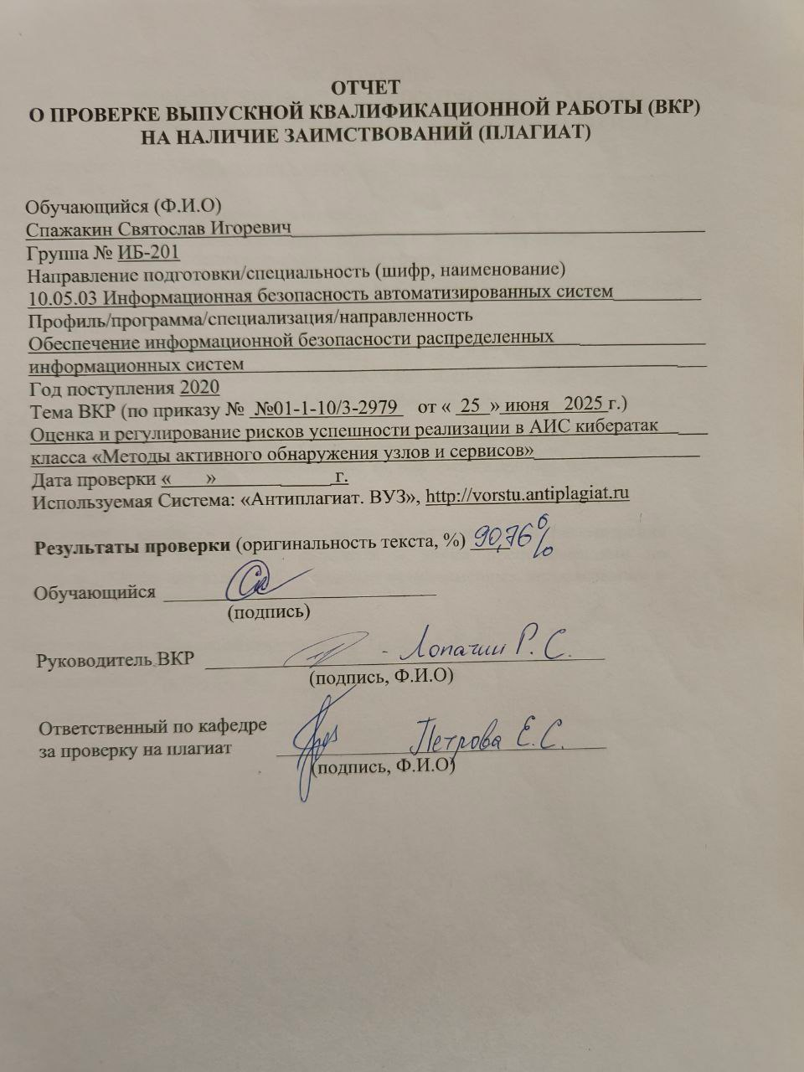
(подпись)
Руководитель ВКР
(подпись, Ф.И.О)
Ответственный по кафедре
за проверку на плагиат
(подпись, Ф.И.О)

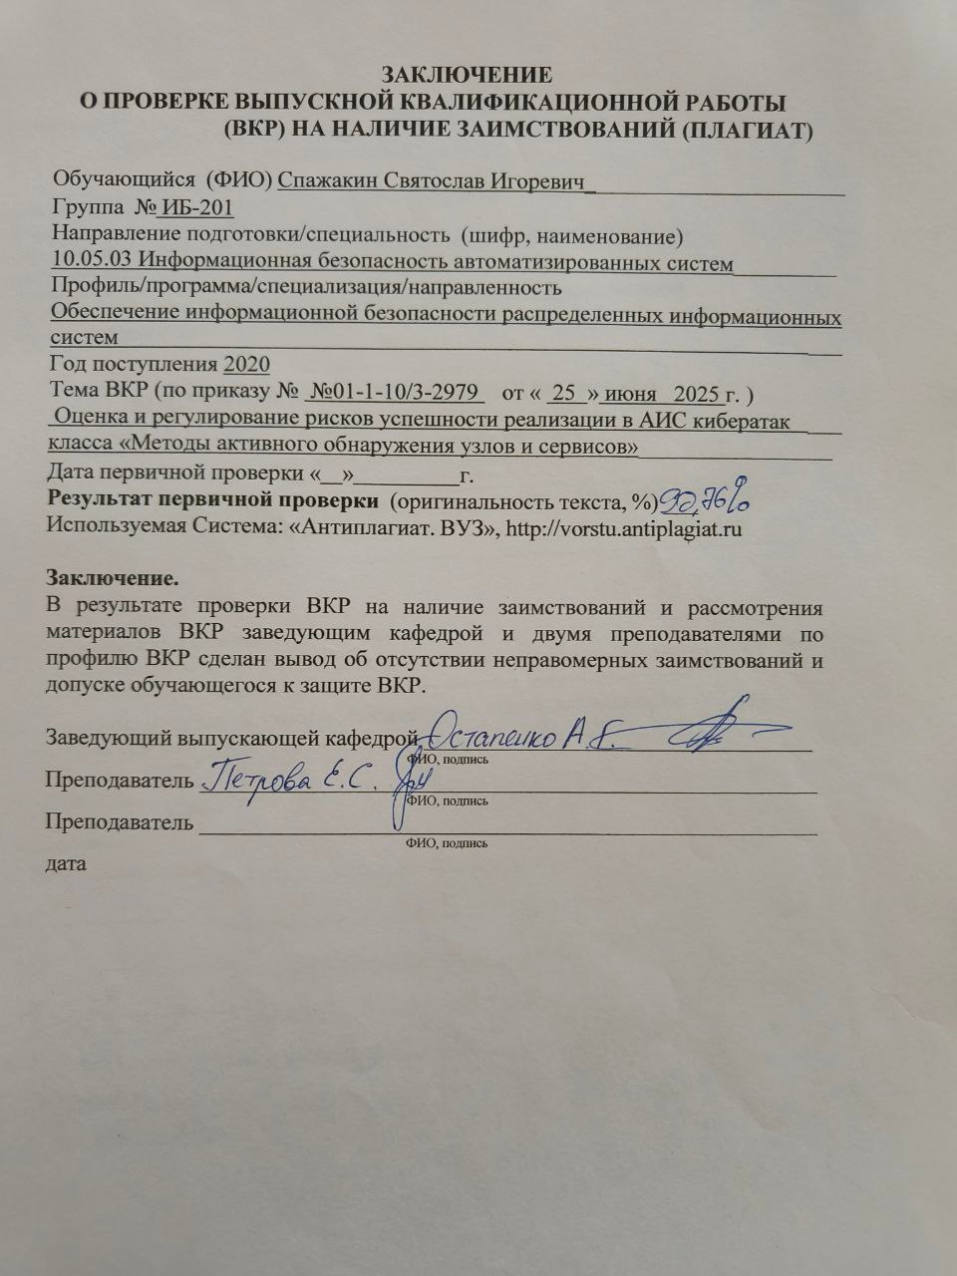
ЗАКЛЮЧЕНИЕ
О ПРОВЕРКЕ ВЫПУСКНОЙ КВАЛИФИКАЦИОННОЙ РАБОТЫ (ВКР) НА НАЛИЧИЕ ЗАИМСТВОВАНИЙ (ПЛАГИАТ)
Обучающийся (ФИО) Спажакин Святослав Игоревич_______________________
Группа № ИБ-201
Направление подготовки/специальность (шифр, наименование)
10.05.03 Информационная безопасность автоматизированных систем_________
Профиль/программа/специализация/направленность
Обеспечение информационной безопасности распределенных информационных систем ___
Год поступления 2020
Тема ВКР (по приказу № №01-1-10/3-2979 от « 25 » июня 2025 г. )
Оценка и регулирование рисков успешности реализации в АИС кибератак ___ класса «Методы активного обнаружения узлов и сервисов»_________________
Дата первичной проверки « » г.
Результат первичной проверки (оригинальность текста, %) ___
Используемая Система: «Антиплагиат. ВУЗ», http://vorstu.antiplagiat.ru

Заключение.
В результате проверки ВКР на наличие заимствований и рассмотрения материалов ВКР заведующим кафедрой и двумя преподавателями по профилю ВКР сделан вывод об отсутствии неправомерных заимствований и допуске обучающегося к защите ВКР.
Заведующий выпускающей кафедрой __________________________________
ФИО, подпись
Преподаватель _____________________________________________________
ФИО, подпись
Преподаватель _____________________________________________________
ФИО, подпись
дата

